

“银行ATM机自动取款系统”需求分析报告

需求规格说明书

院 系： 软件学院
组 员： 谭涛
编 制 人： 谭涛
编制日期： 2015-05-22
审 核 人：

2015年5月

目录
目录 2
一. 引言 3
1.1 编写目的 3
1.2 项目背景 3
1.3 参考资料 4
二.需求规定 4
2.1系统模块 4
2.3基本设计概念和处理流程 5
2.4 用例描述 6
2.4.1 登录 6
2.4.2客户查询 6
2.4.3用户存取款 7
2.4.4用户存款 7
2.4.5用户转账 8
2.5 非功能的规定 9
2.6 数据库管理能力要求 9
2.7接口 9

一. 引言

1.1 编写目的
由于的各方面发展速度的大幅提高，几乎所有的银行都配备了不用繁琐的人工操作的ATM自动取款机。人们可以随时随地进行交易，不再受银行的服务时间的约束，取款时也为人们节省了很多时间，方便快捷。
本需求分析报告为人们清晰展示出ATM自动取款机系统的工作流程，以及ATM机的工作状态。为人们熟练地操作ATM机提供更多帮助，加深人们对ATM机自动取款系统的了解。为系统开发完成后期的测试和验收提供帮助。

。

1.2 项目背景
本系统的名称为“银行ATM机自动取款系统”。系统的功能主要有：能够读取和存储客户的存款和取款信息，方便客户自由交易；在客户选定交易类型后，直接与客户进行现金交易，方便快捷。将客户最新的存取信息上传到银行的总存储系统 。

1.3 参考资料
《软件工程--实践者的研究方法》 RogerS.Pressman 著

二.需求规定

2.1系统模块
“模拟银行ATM机自动取款系统”主要用于模拟银行ATM机的操作流程，提供客户的存取交易信息，并自动与客户进行现金交易，以及上传并更新客户存取款信息等功能。该系统针对于配有ATM自动取款机的银行，客户较多，系统需操作方便，信息读取与存储及时快速，方便客户进行自由交易和系统管理员对信息的管理。
本系统有以下功能：
- 能够读取和存储客户账户中的存取款信息，并方便有效地进行客户选择的交易操作。
- 能够让用户实行存款、取款、转账功能。
- 用户能够在ATM上修改密码。

模块名称 | 功能 | 功能说明
登陆 | 用户登陆 | 客户信息验证
查询 | 实现用户查询信息 | 客户查询存款信息
取款 | 客户取款 | 客户输入取款金额取款，取款金额需为100的整数倍
存款 | 客户存款 | 存款的金额需为100的整数倍
转账 | 客户转账 | 转账的金额需为100的整数倍

2.3基本设计概念和处理流程

系统总用例图：
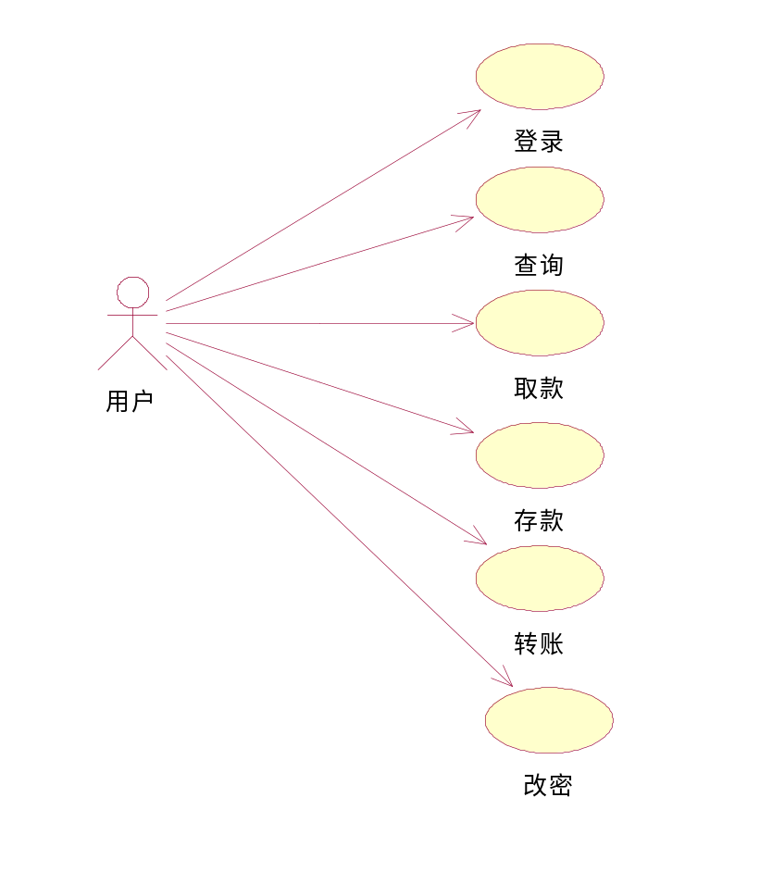

2.4 用例描述

2.4.1 登录
用例名称： | 登录界面
用例ID： | user
角色： | 用户
用例说明： | 用户登录系统
前置条件： | 输入密码
基本事件流： | - 检测账号与密码的匹配  - 显示主界面
其它事件流：
异常事件流：
后置条件：

2.4.2客户查询

用例名称： | 客户查询
用例ID：
角色： | 用户
用例说明： | 用户查询账号存款信息
前置条件： | 已经进入查询模块
基本事件流： | - 选择查询  - 显示查询账户的信息
其它事件流：
异常事件流：
后置条件：

2.4.3用户存取款
用例名称： | 用户取款
用例ID： | HS-003
角色： | 用户
用例说明： | 用户进行取款操作
前置条件： | 已经进入取款模块
基本事件流： | - 用户输入取款金额  - 显示取款成功。
其它事件流：
异常事件流：
后置条件：

2.4.4用户存款
用例名称： | 用户存款
用例ID：
角色： | 用户
用例说明： | 用户进行存款操作
前置条件： | 已经进入存款模块
基本事件流： | - 用户输入取款金额。  - 若余额足够，取款成功。  - 若余额不足，显示余额不足，取款失败。
其它事件流：
异常事件流：
后置条件：

2.4.5用户转账
用例名称： | 用户转账
用例ID：
角色： | 用户
用例说明： | 用户进行转账操作
前置条件：
基本事件流： | - 用户输入转账账户  - 用户输入转账金额  - 若余额足够，转账成功
其它事件流：
异常事件流：
后置条件：

2.5 非功能的规定
■ （1）系统健壮：具有一定的容错能力，并且以友好的方式告之用户
- 可复用性：系统组件可重复使用
- 可扩展性：符合开闭原则，添加新功能时不会对原系统造成太大影响
- 高效性：数据库设计良好，能够与系统较高效的交互
- 安全性：系统可自动备份数据库，防止意外操作引起的数据损坏
■

2.6 数据库管理能力要求
本系统使用SQL Server数据库，用来存储订单，点餐单，结账单，商品等系统信息，数据库要求如下：
- 在不影响效率的情况下尽可能满足3N范式
- 数据库表之间联系紧密，便于维护
- 满足数据库设计的重要原则

2.7接口
(1) 用户接口
用户在登录页面输入的用户名和密码，系统根据用户名判断用户的身份并赋予相应的权限。登录系统后即可进行相应的操作。
(2) 硬件接口（逻辑结构，物理地址）
软件支持常用的服务器及个人计算机。
(3) 软件接口
软件运行在windows操作系统之上，系统分为三层结构：表示层、应用层、数据存储层，采用MVC架构，软件在后台与数据库进行交互。
(4) 通信接口（局域网，远程串行设备）
系统暂时不作考虑。

